Drodzy Uczniowie i Nauczyciele
W związku z zagrożeniem epidemiologicznym biblioteki w Polsce zostały zamknięte, ale bibliotekarze nie zostawili swoich użytkowników - pracując zdalnie, prowadzą działania promujące dostęp do kultury, nauki, informacji online.
#NieZostawiamCzytelnika - to akcja zainicjowana przez Stowarzyszenie Bibliotekarzy Polskich - mająca na celu m.in. promowanie ciekawych i wartościowych wydarzeń realizowanych online dla czytelników.
W najbliższym czasie odbędą się na FB spotkania z autorami, organizowane m.in. przez Magdalena Witkiewicz Official, Unia Literacka, Agencja autorska "Opowieści". Zachęcam zwłaszcza do spotkania z naszą noblistką Olgą Tokarczuk 4.04.2020r. godz. 18.00

👉2 kwietnia (czwartek) 18:00
📕 Radek Wiśniewski
🔗 facebook.com/autorautor74/

📘 Piotr Oleksy 19:00
🔗 facebook.com/agencjaopowiesci

👉3 kwietnia (piątek) 18:00
📙 Olga Tokarczuk
🔗 https://www.facebook.com/OlgaTokarczukProfil/

📗 Anna Sańczuk i Maciej Ulewicz 19:00
🔗 facebook.com/agencjaopowiesci

👉4 kwietnia (sobota)
📕 Grzegorz Kasdepke 18:00
🔗 https://www.facebook.com/gkasdepke/

👉5 kwietnia (niedziela)
📘 Joanna Olech 18:00
🔗 https://www.facebook.com/joanna.olech.7

👉6 kwietnia (poniedziałek)
📗 Magdalena Witkiewicz 18:00
📗 Robert Małecki,
📗 Anita Scharmach,
📗 Anna Sakowicz
🔗 https://www.facebook.com/events/557243184905038/

20:00
📙 Najlepsze miasto świata. Spotkanie online z Grzegorzem Piątkiem
🔗 https://www.facebook.com/events/248895756289640/

Ponadto:
codziennie ⌚️ pół godziny przed północą 🕧 Marcin Wicha (🔗 facebook.com/marcin.wicha.mw) na swoim profilu FB, czyta jedną stronę powieści "Emma" Jane Austen 😁

Łukasz Orbitowski i Szczepan Twardoch piszą w sieci wspólną powieść:
🔗 http://nazarazezarazek.pl/

Kolejne odcinki swoich nowych powieści wrzucają także:
Wojciech Chmielarz
🔗 facebook.com/wojciechchmielarz.pisarz
Grzegorz Kalinowski
🔗facebook.com/Grzegorz-Kalinowski-1404999776486281
----
Kolejna porcja wiadomości o spotkaniach autorskich - wkrótce!
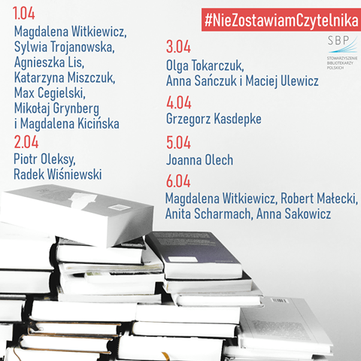
-----
Wspierają nas m.in:
Jacek Dehnel
👉facebook.com/jacek.dehnel

Mariusz Czubaj
👉facebook.com/Czubaj.Mariusz

Robert Małecki
👉facebook.com/robertmalecki.autor

Rafał Hetman
👉facebook.com/RafalHetman,
czytamrecenzuje.pl

Magdalena Witkiewicz
👉facebook.com/witkiewicz

Olga Gitkiewicz
👉facebook.com/olga.gitkiewicz

Justyna Sobolewska
👉facebook.com/justyna.sobolewska.54
Piotr Milewski
👉facebook.com/piotr.milewski.author/
Monika Czoik Nowicka
👉youtube.com/channel/UCIqu0ycZlxyK9wCFpZqdlJQ

Łukasz Orbitowski
👉 facebook.com/orbitowski

Paweł Sołtys
👉 facebook.com/pablopavo

